Муниципальное бюджетное общеобразовательное учреждение
начальная общеобразовательная школа № 1 посёлка Эльбан
Амурского муниципального района Хабаровского края

Итоговая контрольная работа
по физической культуре 2 класс (ФГОС)

Разработала и подготовила
Андреева Анжелика Алексеевна
учитель физической культуры

пос. Эльбан
2013г
Пояснительная записка.

Назначение контрольных измерительных материалов
Назначение данной работы – осуществить объективную индивидуальную оценку учебных достижений по курсу физическая культура второго класса, а также сформированности некоторых учебных действий универсального характера.
На основании документов и материалов(см. литература) разработан кодификатор, определяющий в соответствии с требованиями ФГОС начального общего образования перечень планируемых результатов освоения основной образовательной программы начального общего образования по предмету «Физическая культураа». Этот перечень (см. Кодификатор) используется в качестве содержательной и критериальной основы при разработке инструментария для проведения процедур оценки качества начального образования (оценки индивидуальных достижений учащихся).
Содержание работы
Содержание заданий обеспечивает проверку овладения планируемыми результатами стандарта начального общего образования Данные задания распределены в соответствии со структурными разделами планируемых результатов по физической культуре: «Знания о физической культуре», «Способы физкультурной деятельности», «Физическое совершенство».
Справка:
Задания 1-10 – базовый уровень.
Задания 11-13 – повышенный уровень
Задания- 12 – практическая часть
Общий балл работы 20
65-100% - базовый уровень освоил
Ниже 60% - базовый уровень не освоил
50-100% - повышенный уровень освоил
Расшифровка символов:
БУ – базовый уровень
ПУ – повышенный уровень
ВО – выбор ответа
КО- краткий ответ
РО – развернутый ответ

Итоговая контрольная работа по физической культуре
Ученика (цы) 2"____"класса______________________________________________
Планируемые результаты | Умение
Ориентироваться в понятиях «режим дня» | Включать в режим дня занятия физическими упражнениями; указывать время их проведения (в начале, середине, конце дня)
Отбирать упражнения для комплексов утренней зарядки | Определять последовательность в выполнении отобранных упражнений в соответствии с изученными правилами;
Выполнять организующие строевые команды и приемы. | Выполнять организующие команды, стоя на месте
Характеризовать упражнения на развитие физических качеств (силы, быстроты, выносливости, гибкости, равновесия) | Отбирать упражнения на развитие физических качеств
Характеризовать упражнения из спортивных игр | Определять технику упражнений в волейбол, баскетбол
Характеризовать упражнения по плаванию | Определять технику упражнений по плаванию
Характеризовать упражнения по легкой атлетике | Определять технику легкоатлетических упражнений
Характеризовать упражнения акробатических упражнений | Определять технику акробатических упражнений
характеризовать способы безопасного поведения на уроках физической культуры | Характеризовать способы безопасного поведения на уроках физической культуры
Характеризовать способы безопасного поведения на уроках физической культуры | Характеризовать способы безопасного поведения на уроках физической культуры: в подвижных и спортивных играх
Ориентироваться понятиях | Определять символику Олимпийских игр
Ориентироваться в видах зимних олимпийских игр | Определять виды спорта из зимних Олимпийских игр
Раскрывать на примерах положительное влияние физической культурой на успешнее выполнение спортивной деятельности | Приводить примеры положительного  влияния физической культуры на подготовку к соревновательной деятельности
Выполнять упражнения - тесты | Выполнять упражнения - тесты  и демонстрировать личные достижения

ОСНОВНАЯ ЧАСТЬ
1.В данном режиме дня впиши в пустые строчки занятия физическими упражнениями
1. Подъем
Варианты ответов:
Утренняя гимнастика
Прогулка, подвижные игры
Занятия спортом
Физкультминутка
2.____________________
3. Завтрак
4. Учеба в школе
5. ________________________
6. Обед
7. Выполнение домашнего задания
8._____________________________
9. Помощь родителям
10.Ужин
11. Приготовление ко сну
12. Сон

2.
Х
Отметь знаком правильную последовательность выполнения утренней зарядки
1.
2.
3.

4. Все комплексы

3.Впиши название строевых команд
1. __________________________
Варианты ответов:
Шеренга
Колонна
Интервал
Дистанция
2. _________________________
3. _____________________

4. ____________________________
4.Подбери каждому упражнению физическое качество, которое оно развивает. Обведи в кружок вариант ответа.

1) сила | А)
2) быстрота | Б)
3) выносливость | В)
4) гибкость | Г)

1) 1–А, 2–Г, 3–В, 4–Б; 2) 1–Б, 2–Г, 3–В, 4–А;
3) 1–В, 2–Г, 3–Б, 4–А; 4) 1–Г, 2–А, 3–Б, 4–Д.

5. Впиши ив пустые клетки название технических элементов, соответствующие каждому рисунку
Передача мяча двумя руками от груди
Удар по мячу "щечкой"
Нижняя подача
Ведение мяча

1.
2.
3.

Х
6. Отметь знаком упражнения для освоения держания на воде
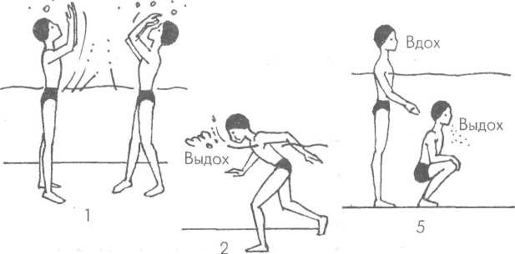
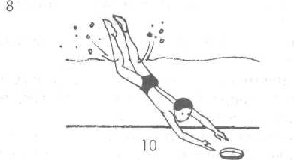
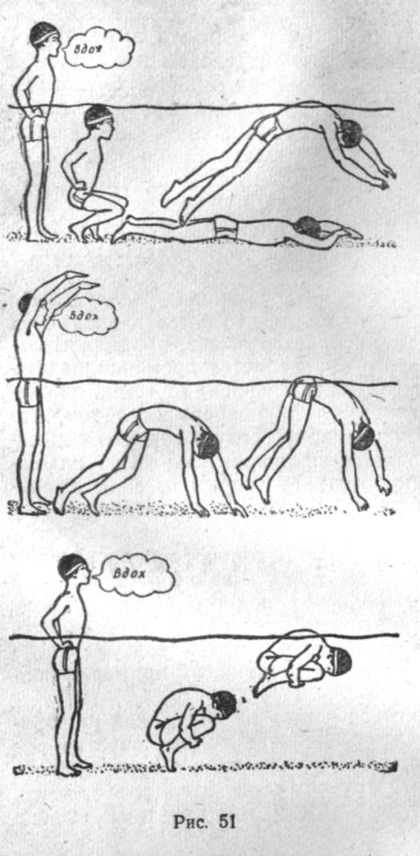

1. 2 2.222 3 4.

7.Отметь знаком прыжок в высоту с прямого разбега, согнув ноги
Х

1. 2 3

8. Отметь знаком правильное выполнение кувырка вперед
Х

1. 2. 3.

9. Отметь знаком почему спортсмен отстал
Х
1) устал
2) неправильно одет
3) глубокий снег
4) заболел

10. Напиши правила безопасности при игре в подвижные и спортивные игры
__________________________________________________________________________________
__________________________________________________________________________________
__________________________________________________________________________________
__________________________________________________________________________________
__________________________________________________________________________________

ДОПОЛНИТЕЛЬНАЯ ЧАСТЬ
11.Подбери каждому рисунку свое название. Обведи в кружок вариант ответа
А | Б | В
1.Эмблема | 2.Символика | 3.Талисман

1) 1–А, 2–В, 3–Б; 2) 1–Б, 2–В, 3–А;
3) 1–В, 2–А, 3–Б; 4) 1–А, 2–Б, 3–В.

12. Чебурашка собрался на зимнюю олимпиаду в Сочи. В каких видах спорта он будет выступать? Впиши номера картинок
1. 2. 3. 4. 5.
6. 7. 8.

Ответ: _________________________________

13.Ты стал членом команды по лыжным гонкам.Через месяц у тебя соревнования и ты хочешь победить. Напиши как ты будешь готовиться к соревноваим.
______________________________________________________________________________________
______________________________________________________________________________________
______________________________________________________________________________________
______________________________________________________________________________________

ПРАКТИЧЕСКАЯ ЧАСТЬ
14. Выполнить тестовые упражнения и продемонстрировать личный результат

№ | Упражнение - тест | Результат на начало года | Результат на конец года | Индивидуальный рост | Уровень
1 | Бег 30м,сек
2 | Прыжок в длину с места, см
3 | Челночный бег  3×10
4 | Пресс за 30 сек
5 | Наклон вперед из положения, сидя, см
6 | Бег 1000м. сек
7 | Уровень физической подготовки

1 | 2 | 3 | 4 | 5 | 6 | 7 | 8 | 9 | 10 | итог | 11 | 12 | 13 | итог | 14
 |  |  |  |  |  |  |  |  |  | БУ |  |  |  | ПУ

Спецификация (разграничить задания базового и повышенного уровня; указать тип заданий)
№ задания | Планируемые результаты | Умение | Уровень сложности (БУ, ПУ) | Тип задания  (ВО, КО,РО) | Кол-во баллов
1 | Ориентироваться в понятиях «режим дня»; | Включать в режим дня занятия физическими упражнениями; указывать время их проведения (в начале, середине, конце дня). | БУ | КО | 3
2 | Отбирать упражнения для комплексов утренней зарядки | Определять последовательность в выполнении отобранных упражнений в соответствии с изученными правилами; | БУ | ВО | 1
3 | Выполнять организующие строевые команды и приемы. | Определять организующие команды, стоя на месте; | БУ | КО | 4
4 | Характеризовать упражнения на развитие физических качеств (силы, быстроты, выносливости, гибкости, равновесия); | Отбирать упражнения на развитие физических качеств | БУ | ВО | 1
5 | Характеризовать упражнения из спортивных игр | Определять технику упражнений в волейбол, баскетбол | БУ | КО | 3
6 | Характеризовать упражнения по плаванию | Определять технику у упражнений по плаванию | БУ | ВО | 2
7 | Характеризовать упражнения по легкой атлетике | Определять технику легкоатлетических упражнений | БУ | ВО | 1
8 | Характеризовать упражнения акробатических упражнений | Определять технику акробатических упражнений | БУ | ВО | 1
9 | Характеризовать способы безопасного поведения на уроках физической культуры | Характеризовать способы безопасного поведения на уроках физической культуры; | БУ | ВО | 1
10 | Характеризовать способы безопасного поведения на уроках физической культуры | Характеризовать способы безопасного поведения на уроках физической культуры; | БУ | РО | 3
11 | Ориентироваться понятиях | Определять символику Олимпийских игр | ПУ | ВО | 2
12 | Ориентироваться в видах зимних олимпийских игр | Определять виды спорта из зимних Олимпийских игр | ПУ | ВО | 2
13 | Раскрывать на примерах положительное влияние физической культурой на успешнее выполнение спортивной деятельности | Приводить примеры положительного  влияния физической культуры на подготовку к соревновательной деятельности | ПУ | РО | 2
14 | Выполнять упражнения - тесты | Выполнять упражнения - тесты  и  и демонстрировать личные достижения | БУ, ПУ

.Ключ (правильные ответы и количество баллов)
ОСНОВНАЯ ЧАСТЬ
№ задания | Ответы | Оценивание
1 | 2. утреня гимнастика  5.прогулка, подвижные игры  8. занятия спортом | - 3 б – выбраны три правильных ответа;  - 2 б- выбраны два правильных ответа;  - 1б - выбран один правильный ответ;  - 0 б – нет правильных ответов  .
2 | Комплекс №3 или №2 | - 1 б – дан правильный ответ;  - 0 б – ответ неверный.
3 | 1 – колонна  2- шеренга  3- интервал  4 - дистанция | - 4б - выбраны четыре правильных ответа;  - 3 б – выбраны три правильных ответа;  - 2 б- выбраны два правильных ответа;  - 1б - выбран один правильный ответ;  - 0 б – нет правильных ответов
4 | Вариант ответа №3 | - 1 б – дан правильный ответ;  - 0 б – ответ неверный.
5 | 1 – ведение мяча  2 – нижняя подача  3- передача двумя руками от груди | - 3 б – выбраны три правильных ответа;  - 2 б- выбраны два правильных ответа;  - 1б - выбран один правильный ответ;  - 0 б – нет правильных ответов
6. | Упражнение №3, 4 | - 2 б- выбраны два правильных ответа;  - 1б - выбран один правильный ответ;  - 0 б – нет правильных ответов
7. | Картинка №1 | - 1 б – дан правильный ответ;  - 0 б – ответ неверный.
8. | Картинка №1 | - 1 б – выбран правильный ответ;  - 0 б – ответ неверный.
9. | Ответ №2 | - 1 б – выбран правильный ответ;  - 0 б – ответ неверный.
10. | 1.Слушать правила игры;  2.Играть честно, соблюдая правила игры;  3. Не устраивать драк | - 3б – названо три и более правил;  - 2б – названо два правила;  - 1б – названо одно правило;  - 0б – нет ответов.
Максимум возможных баллов за работу |  | 20 б.
Суммируются набранные баллы |  | ___ б.
Процент выполнения заданий базового уровня высчитывается по формуле |  | БУ = кол-во набранных баллов : на макс. возможных баллов Х 100%
Качество выполнения заданий основной части |  | 0ур.- 0-64%  1ур.- 65-100%

ДОПОЛНИТЕЛЬНАЯ ЧАСТЬ
№ задания | Ответы | Оценивание
11 | Вариант ответа № 3 | - 2 б – выбран правильный ответ;  - 0 б – ответ неверный.
12 | Картинка №2,4,5,7,8. | - 2 б- выбраны три и более правильных ответа;  - 0 б – выбраны два и менее правильных ответов
13 | Комментарий: ответ пишется в виде законченных предложений. Имеют смысл и логику.  Пример ответа: Чтобы подготовиться к соревнованиям я буду соблюдать режим дня, ходить на тренировки. На тренировках я буду развивать физические качества. | - 2б - написано два и более предложений. Предложения имеют логический смысл.  - 1б - Написано одно предложение. Предложение имеет смысл.  - 0б - ответа нет
Максимум возможных баллов за работу |  | 6 б.
Суммируются набранные баллы |  | ___ б.
Процент выполнения заданий повышенного уровня высчитывается по формуле |  | ПУ = кол-во набранных баллов : на макс. возможных баллов Х 100%
Качество выполнения заданий дополнительной части |  | 2ур.- 50-100%

ПРАКТИЧЕСКАЯ ЧАСТЬ
№ задания | Ответы | Оценивание
14 | Комментарий: Ученик должен выполнить упражнения тесты и продемонстрировать личный результат. | - Смотреть таблицу оценки уровня физической подготовки
Оценка уровня результата по физической подготовке
Тесты | 0 уровень | 1 уровеньБУ | 2 уровень  ПУ | 0 уровень | 1 уровеньБУ | 2 уровеньПУ
мальчики |  |  | девочки
Бег 30м, с | 7,1 и выше | 7,0 – 6,0 | 5,9 и ниже | 8,1 и выше | 8,0-7,6 | 5,9 и ниже
Челночный бег 3×10 м, с | 10,3 и выше | 10,2 – 8,8 | 8,7 и ниже | 11,1 и выше | 10,6-11,0 | 8,9 и ниже
Прыжок в длину с места, см | 106 и ниже | 107–142 | 143 и выше | 106 и ниже | 107-115 | 142 и выше
Наклон вперед из положения, сидя ноги врозь, см | -2 и ниже | -1-11 | 12 и выше | 0 и ниже | 1-13 | 14 и выше
Пресс за 30 сек | 9 и менее | 10-24 | 24 и более | 7 и менее | 8-21 | 22 и более
Бег 1000 м,сек | 7,11 и более | 7,10 -5,01 | 5,00 и менее | 8,10 и более | 8,09 – 5,40 | 5,39 и менее

Анализ выполнения заданий:
№ задания | Контролируемые умения | Справились с заданием без ошибок | Не справились с заданием  ( 0 баллов)
Основная часть работы(БУ) – обязательные задания
№1 |  | __ч./__% | __ч./__%
№2 |  | __ч./__% | __ч./__%
№3
№4
№5
Дополнительная часть работы(ПУ) – не обязательные для выполнения задания
№ 6 |  | __ч./__% | __ч./__%
№7
Практическая часть
№8

Анализ работы:
Класс | Количество учащихся по списку | Количество учащихся, выполнявших работу | Справились с заданиями БУ (чел.)/ процент от общего количества выполнявших работу | НЕ справились с заданиями БУ (чел.)/ процент от общего количества выполнявших работу | Справились с заданиями ПУ (чел.)/ процент от общего количества выполнявших работу | НЕ справились с заданиями ПУ (чел.)/ процент от общего количества выполнявших работу
 |  |  | __чел./__% | __чел./__% | __чел./__% | __чел./__%

Литература:
1.Федеральный государственный образовательный стандарт начального общего образования: текст с изм. и доп. На 2011 г. / М-во образования и науки Рос. Федерации. – М.: Просвещение, 2011. – 33 с. – (Стандарты второго поколения);
2.Примерная основная образовательная программа образовательного учреждения. Начальная школа / [сост. Е.С. Савинов]. – 2, 3-е изд., перераб. – М.: Просвещение, 2010, 2011. – 204 с.;
3.Планируемые результаты начального общего образования / (Л.Л. Алексеева, С.В. Анащенкова, М.З. Биболетова и др.); под ред. Г.С. Ковалевой, О.Б. Логиновой. – 1,2,3-е изд. – М.: Просвещение, 2009, 2010, 2011. – 120 с.;
4.Оценка достижения планируемых результатов обучения в начальной школе / (М.Ю. Демидова, С.В. Иванов и др.); под ред. Г.С. Ковалевой, О.Б. Логиновой. – 1, 2, 3-е изд. – М.: Просвещение, 2009, 2010, 2011. – 215 с.
5. Учебник Физическая культура1, 2, 3-4 класс А.П. Матвеев. Москва Просвещение

